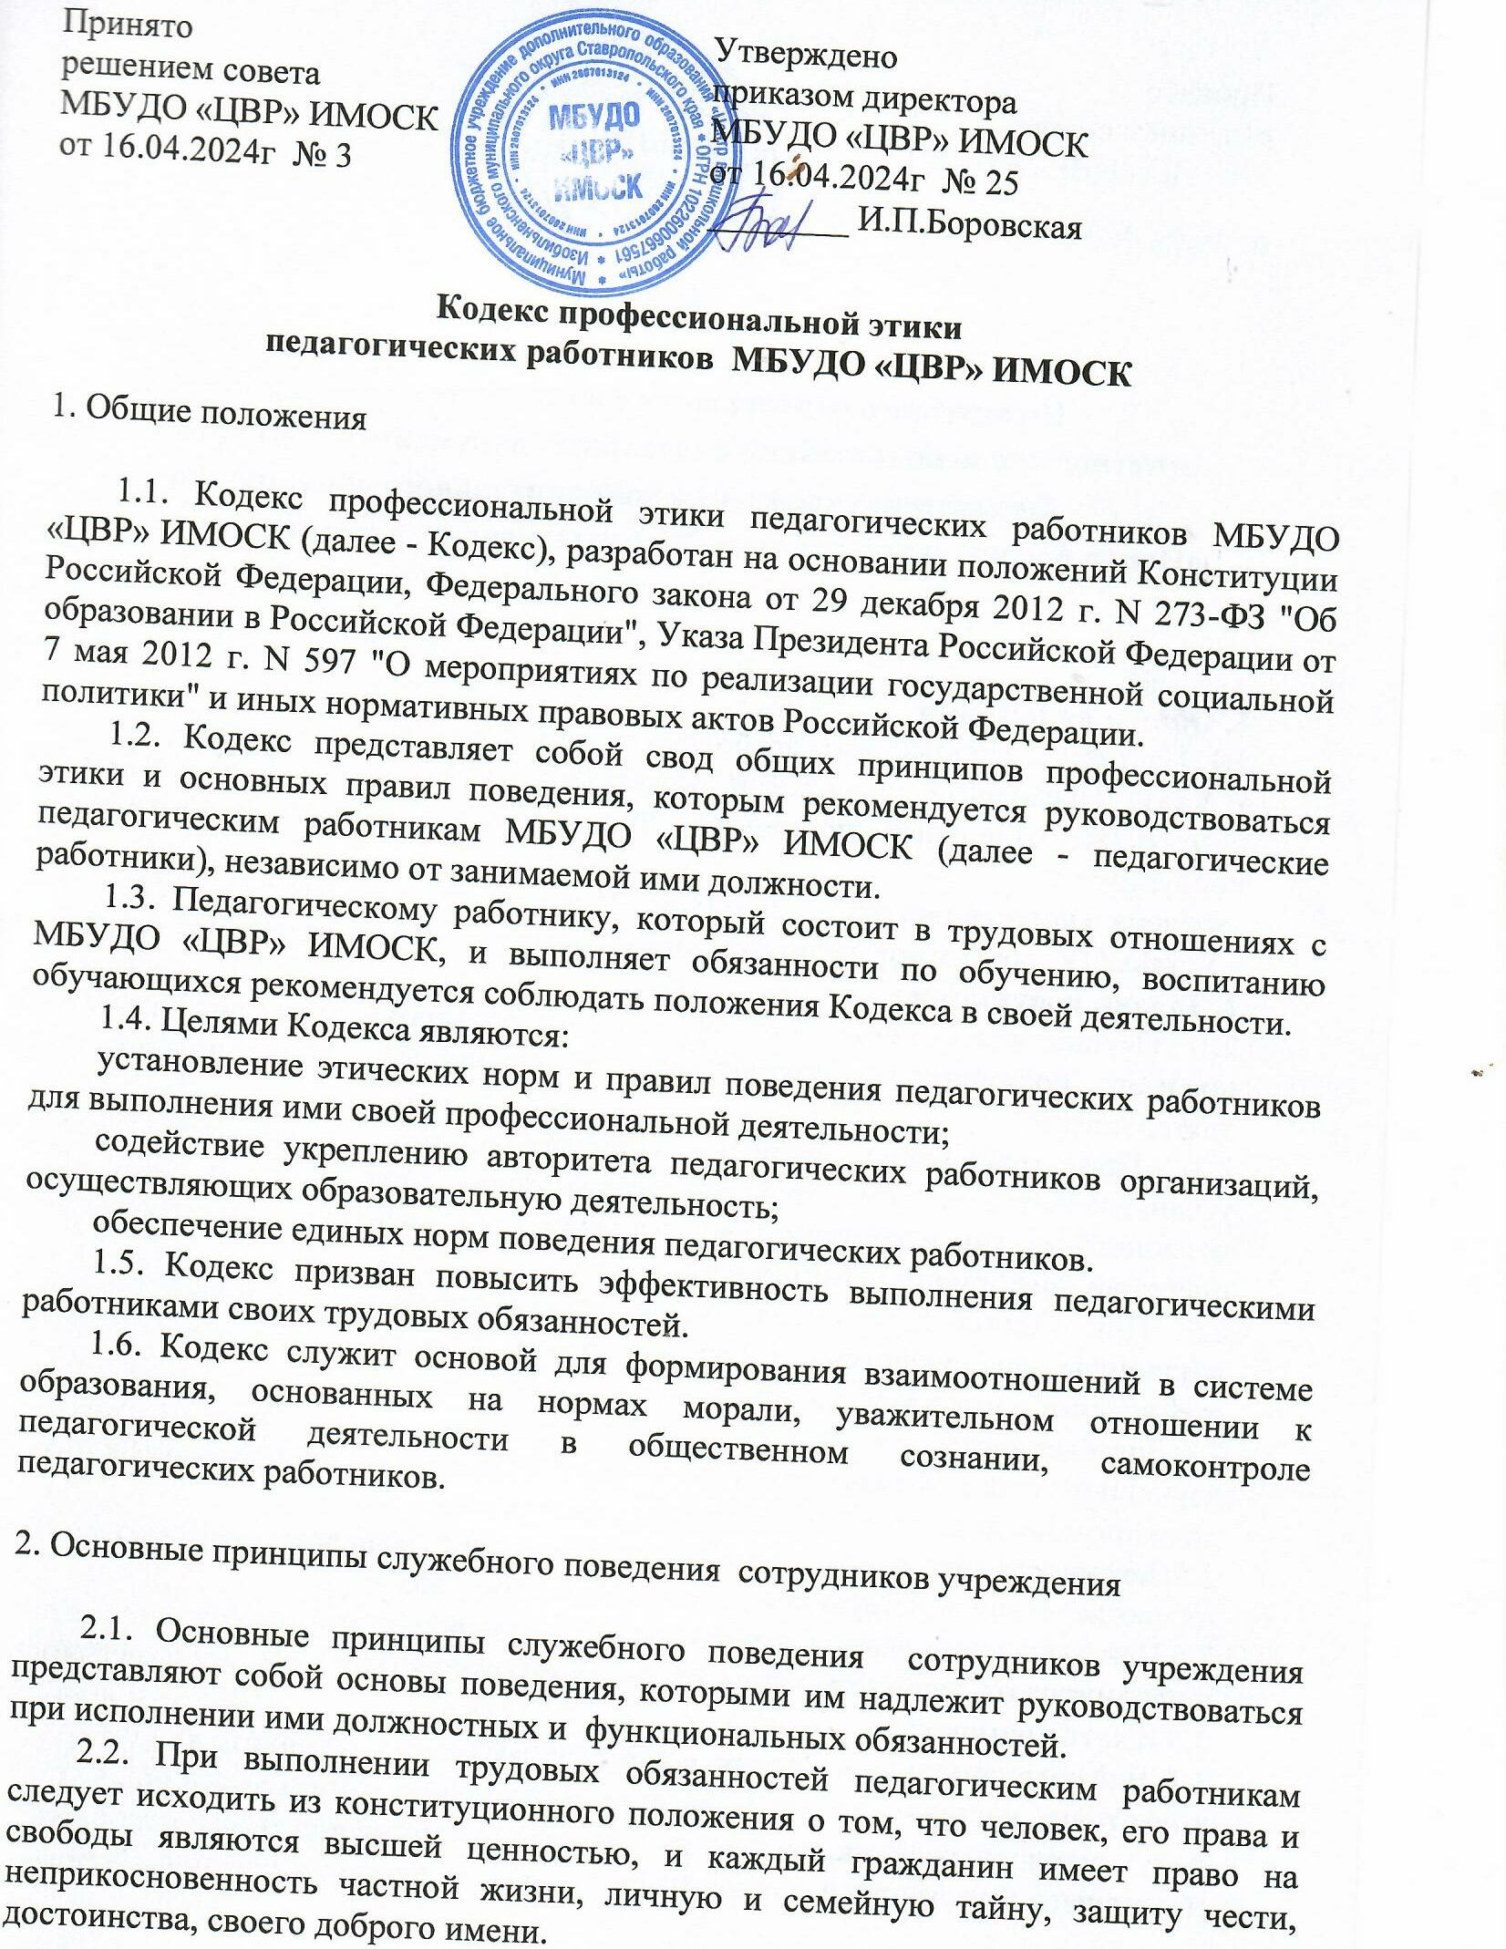
Принято решением совета МБУДО «ЦВР» ИМОСК  от 16.04.2024г № 3 |  | Утверждено приказом директора МБУДО «ЦВР» ИМОСК от 16.04.2024г № 25  ________ И.П.Боровская

Кодекс профессиональной этики

педагогических работников МБУДО «ЦВР» ИМОСК

1. Общие положения

1.1. Кодекс профессиональной этики педагогических работников МБУДО «ЦВР» ИМОСК (далее - Кодекс), разработан на основании положений Конституции Российской Федерации, Федерального закона от 29 декабря 2012 г. N 273-ФЗ "Об образовании в Российской Федерации", Указа Президента Российской Федерации от 7 мая 2012 г. N 597 "О мероприятиях по реализации государственной социальной политики" и иных нормативных правовых актов Российской Федерации.
1.2. Кодекс представляет собой свод общих принципов профессиональной этики и основных правил поведения, которым рекомендуется руководствоваться педагогическим работникам МБУДО «ЦВР» ИМОСК (далее - педагогические работники), независимо от занимаемой ими должности.
1.3. Педагогическому работнику, который состоит в трудовых отношениях с МБУДО «ЦВР» ИМОСК, и выполняет обязанности по обучению, воспитанию обучающихся рекомендуется соблюдать положения Кодекса в своей деятельности.
1.4. Целями Кодекса являются:
установление этических норм и правил поведения педагогических работников для выполнения ими своей профессиональной деятельности;
содействие укреплению авторитета педагогических работников организаций, осуществляющих образовательную деятельность;
обеспечение единых норм поведения педагогических работников.
1.5. Кодекс призван повысить эффективность выполнения педагогическими работниками своих трудовых обязанностей.
1.6. Кодекс служит основой для формирования взаимоотношений в системе образования, основанных на нормах морали, уважительном отношении к педагогической деятельности в общественном сознании, самоконтроле педагогических работников.

2. Основные принципы служебного поведения сотрудников учреждения

2.1. Основные принципы служебного поведения сотрудников учреждения представляют собой основы поведения, которыми им надлежит руководствоваться при исполнении ими должностных и функциональных обязанностей.
2.2. При выполнении трудовых обязанностей педагогическим работникам следует исходить из конституционного положения о том, что человек, его права и свободы являются высшей ценностью, и каждый гражданин имеет право на неприкосновенность частной жизни, личную и семейную тайну, защиту чести, достоинства, своего доброго имени.
2.3. Педагогические работники, сознавая ответственность перед государством, обществом и гражданами, призваны:
1) осуществлять свою деятельность на высоком профессиональном уровне;
2) соблюдать нормы служебной, профессиональной этики и правила делового поведения;
3) уважать честь и достоинство обучающихся и других участников образовательных отношений;
4) развивать у обучающихся познавательную активность, самостоятельность, инициативу, творческие способности, формировать гражданскую позицию, способность к труду и жизни в условиях современного мира, формировать у обучающихся культуру здорового и безопасного образа жизни;
5) применять педагогически обоснованные и обеспечивающие высокое качество образования формы, методы обучения и воспитания;
6) учитывать особенности психофизического развития обучающихся и состояние их здоровья, соблюдать специальные условия, необходимые для получения образования лицами с ограниченными возможностями здоровья, взаимодействовать при необходимости с медицинскими организациями;
7) исключать действия, связанные с влиянием каких-либо личных, имущественных (финансовых) и иных интересов, препятствующих добросовестному исполнению трудовых обязанностей;
8) проявлять корректность и внимательность в обращении со всеми участниками образовательного процесса, гражданами и должностными лицами;
9) проявлять терпимость и уважение к обычаям и традициям народов России и других государств, учитывать культурные и иные особенности различных этнических, социальных групп и конфессий, способствовать межнациональному и межконфессиональному согласию обучающихся;
10) воздерживаться от поведения, которое могло бы вызвать сомнение в добросовестном исполнении педагогическим работником трудовых обязанностей, а также избегать конфликтных ситуаций, способных нанести ущерб его репутации или авторитету организации, осуществляющей образовательную деятельность;
11) уведомлять директора, органы прокуратуры или другие государственные органы обо всех случаях обращения к сотруднику образовательного учреждения каких-либо лиц в целях склонения к совершению коррупционных правонарушений;
12) соблюдать нейтральность, исключающую возможность влияния на их профессиональную деятельность решений политических партий, иных общественных объединений;
13) принимать предусмотренные законодательством Российской Федерации меры по недопущению возникновения конфликтов интересов и урегулированию возникших конфликтов интересов;
14) соблюдать установленные в образовательном учреждении правила публичных выступлений и предоставления служебной информации;
15) уважительно относиться к деятельности представителей средств массовой информации по информированию общества о работе образовательного учреждения, а также оказывать содействие в получении достоверной информации в установленном порядке.
2.4. Педагогическим работникам следует быть образцом профессионализма, безупречной репутации, способствовать формированию благоприятного морально-психологического климата для эффективной работы.
2.5. Педагогическим работникам надлежит принимать меры по недопущению коррупционно опасного поведения педагогических работников, своим личным поведением подавать пример честности, беспристрастности и справедливости.
2.6. При выполнении трудовых обязанностей педагогический работник не допускает:
1) любого вида высказываний и действий дискриминационного характера по признакам пола, возраста, расы, национальности, языка, гражданства, социального, имущественного или семейного положения, политических или религиозных предпочтений;
2) грубости, проявлений пренебрежительного тона, заносчивости, предвзятых замечаний, предъявления неправомерных, незаслуженных обвинений;
3) угроз, оскорбительных выражений или реплик, действий, препятствующих нормальному общению или провоцирующих противоправное поведение.
2.7. Педагогическим работникам рекомендуется соблюдать культуру речи, не допускать использования в присутствии всех участников образовательных отношений грубости, оскорбительных выражений или реплик.
2.8. Внешний вид педагогического работника при выполнении им трудовых обязанностей должен способствовать уважительному отношению к педагогическим работникам и организациям, осуществляющим образовательную деятельность, соответствовать общепринятому деловому стилю, который отличают официальность, сдержанность, аккуратность.

3. Соблюдение законности
3.1. Сотрудник учреждения обязан соблюдать Конституцию Российской Федерации, федеральные конституционные законы, федеральные законы, иные нормативные правовые акты Российской Федерации, локальные акты образовательного учреждения.
3.2. Сотрудник в своей деятельности не должен допускать нарушения законов и иных нормативных правовых актов исходя из политической, экономической целесообразности либо по иным мотивам.
3.3. Сотрудник обязан противодействовать проявлениям коррупции и предпринимать меры по ее профилактике в порядке, установленном законодательством Российской Федерации о противодействии коррупции.

4. Требования к антикоррупционному поведению сотрудников образовательного учреждения
4.1. Сотрудник при исполнении им должностных обязанностей не должен допускать личной заинтересованности, которая приводит или может привести к конфликту интересов.
4.2. Сотруднику запрещается получать в связи с исполнением должностных обязанностей вознаграждения от физических и юридических лиц (денежное вознаграждение, ссуды, услуги, оплату развлечений, отдыха, транспортных расходов и иные вознаграждения).

5. Обращение со служебной информацией
5.1. Сотрудник образовательного учреждения может обрабатывать и передавать служебную информацию при соблюдении действующих в государственном органе норм и требований, принятых в соответствии с законодательством Российской Федерации.
5.2. Сотрудник образовательного учреждения обязан принимать соответствующие меры для обеспечения безопасности и конфиденциальности информации, за несанкционированное разглашение которой он несет ответственность или (и) которая стала известна ему в связи с исполнением должностных обязанностей.

6.Этические правила служебного поведения работников

6.1. Этика поведения сотрудников, наделенных организационно-распорядительными полномочиями по отношению к другим сотрудникам образовательного учреждения:
6.1.1. Сотрудник, наделенный организационно-распорядительными полномочиями по отношению к другим сотрудникам, должен быть для них образцом профессионализма, безупречной репутации, способствовать формированию в коллективе благоприятного для эффективной работы морально-психологического климата.
6.1.2. Сотрудники, наделенные организационно-распорядительными полномочиями по отношению к другим сотрудникам, призваны:
а) принимать меры по предотвращению и урегулированию конфликтов интересов; б) принимать меры по предупреждению коррупции;
в) не допускать случаев принуждения сотрудников к участию в деятельности политических партий, иных общественных объединений.
6.1.3. Сотрудник, наделенный организационно-распорядительными полномочиями по отношению к другим сотрудникам, должен принимать меры к тому, чтобы подчиненные ему не допускали коррупционно-опасного поведения, своим личным поведением подавать пример честности, беспристрастности и справедливости.
6.1.4. Сотрудник, наделенный организационно-распорядительными полномочиями по отношению к другим сотрудникам, несет ответственность в соответствии с законодательством Российской Федерации за действия или бездействия подчиненных сотрудников, нарушающих принципы этики и правила служебного поведения, если он не принял мер, чтобы не допустить таких действий или бездействий.

6.2. Служебное общение
6.2.1. В общении сотрудникам образовательного учреждения необходимо руководствоваться конституционными положениями, что человек, его права и свободы являются высшей ценностью, и каждый гражданин имеет право на неприкосновенность частной жизни, личную и семейную тайну, защиту чести, достоинства, своего доброго имени.
6.2.2. В общении с участниками образовательного процесса, гражданами и коллегами со стороны сотрудника образовательного учреждения недопустимы:
а) любого вида высказывания и действия дискриминационного характера по признакам пола, возраста, расы, национальности, языка, гражданства, социального, имущественного или семейного положения, политических или религиозных предпочтений;
б) пренебрежительный тон, грубость, заносчивость, некорректность замечаний, предъявление неправомерных, незаслуженных обвинений;
в) угрозы, оскорбительные выражения или реплики, действия, препятствующие нормальному общению или провоцирующие противоправное поведение.
6.2.3.Сотрудники образовательного учреждения должны способствовать установлению в коллективе деловых взаимоотношений и конструктивного сотрудничества друг с другом, должны быть вежливыми, доброжелательными, корректными, внимательными и проявлять толерантность в общении с детьми, родителями (законными представителями), общественностью и коллегами.

7. Ответственность за нарушение положений Кодекса
7.1. Нарушение педагогическим работником положений настоящего Кодекса рассматривается на заседаниях педагогического совета.
7.2. Соблюдение педагогическим работником положений Кодекса может учитываться при проведении аттестации педагогических работников на соответствие занимаемой должности, при применении дисциплинарных взысканий в случае совершения работником, выполняющим воспитательные функции, аморального проступка, несовместимого с продолжением данной работы, а также при поощрении работников, добросовестно исполняющих трудовые обязанности.

8. Заключительные положения
8.1. Срок данного положения не ограничен. Положение действует до принятия нового. 8.2.При изменении законодательства в акт вносятся изменения в установленном законом порядке.

